様式１（特支）
令和７年度 特別支援教育振興助成金交付申請書
令和７年 月 日
公益財団法人 日本教育公務員弘済会
福岡支部長 様

学校名
学校長氏名
〒・住所
TEL
E-mail
□ 学校長が申請書の記載内容について承認しています（左の□枠にㇾを記入）

貴財団の特別支援教育振興助成金の交付を受けて，下記事業を行いたいので助成いただきますようお願いします。
記

１ 教具・教材、教育図書等の購入補助 （物品の詳細はカタログコピー・見積書等を添付のこと）

    - 物品の名称 （希望順位 位）

    - 単価･数量
裁定額 ※弘済会記入
￥
（※消費税を含む）
    - 補助申請額 ￥
（※値引きが確定している物品は、値引き後の金額を記入してください。）

    - 購入の理由、使用目的及び活動内容

２ 行事（教育研究大会・発表会等含む）の補助 （ 行事計画書等添付のこと ）

    - 行事の名称
裁定額 ※弘済会記入
￥

    - 補助申請額 ￥

    - 補助金の使用目的、活動内容

弘済会
受理日

３ 助成金振込依頼書 ※ 通帳の表紙を開いた見開きページを等倍にコピーし、下記枠内に貼付して
ください。
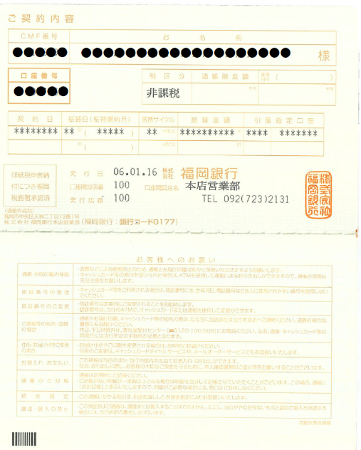
のりづけ

※ 支店名・口座番号がはっきりわかるようにコピーください。

※ 口座情報については、助成金を振り込むためにのみ使用します。
※ 振込後の送金通知書の発送はいたしません。
※ 助成金を振り込みますので、着金ご確認の上、受領書の提出（目録贈呈時に参事にご提出または弘済会福岡支部に郵送）をお願いいたします。郵送の際は、恐れ入りますが、切手を貼付してください。

提出締切日 令和７年５月３０日（金）（必着）
提出・連絡先
〒810-0001 福岡市中央区天神２丁目１３－１７ 恒松ビル８F
公益財団法人 日本教育公務員弘済会 福岡支部 担当 細川
TEL：092-751-0895 FAX：092-715-2093

